Darba vērtējums | Paraksts | Datums | Kurss | Audzēknis
Spēkratu [automobiļu] iekšdedzes motori
Laboratorijas darbs Nr.1 [1A^{kol}]
Tēma : Darba spiediena noteikšana motora cilindrā
Tēma: Otto motora cilindra darba parametri [cilindra un virzuļa grupas sastāvdaļas].
Darba mērķis: Noteikt motora kompresijas lieluma noteicošos apstākļus cilindrā.
Uzdevums: Izmantojot mācību grāmatas, motoru griezumus, detaļas un mācību plakātus, informāciju Auto_Data , apgūt motora uzņemto parametru salīdzināšanu ar tehniskajiem datiem.
Iekārtas, instrumenti, piederumi:
-iekšdedzes virzuļu motora stends ar cilindru galvu - plakāti un tehniskā literatūra; -atslēgu komplekts demontāžai un montāžas darbiem. [motoreļļa, kompresometrs]
Apgūt:
1-Motora darba cilindra hermētiskuma nodrošināšanas sastāvdaļas. [att.1]
1
2-Cilindra noslēgtās telpas sastāvdaļu uzdevumus.
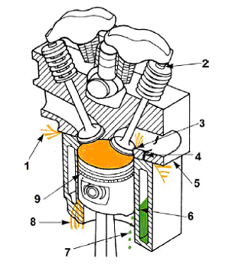
3-Cilindra kompresijas pārbaudi ar kompresiometru [att.2]

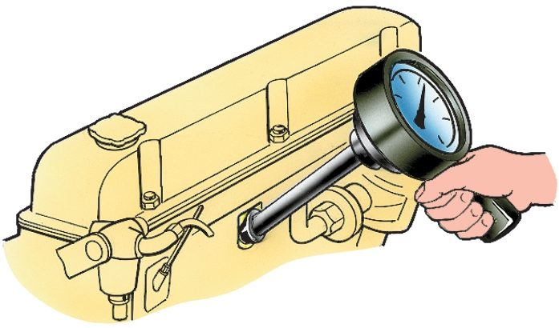
2

Atskaitē sniegt:
1-Cilindra noslēgtās telpas veidojošo detaļu aprakstu un uzdevumus [tabula].
2-Cilindru noslēdzošo sastāvdaļu tehniskā stāvokļa izmaiņu varbūtējos iemeslus [tabula].
3-Kompresijas mērījumu atskaites tabulu ar skaidrojumu par mērījumu rezultātiem.
4-Rakstiskas atbildes uz paškontroles jautājumiem.
4
5
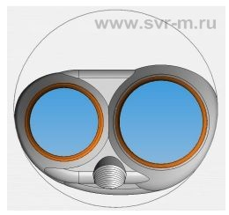
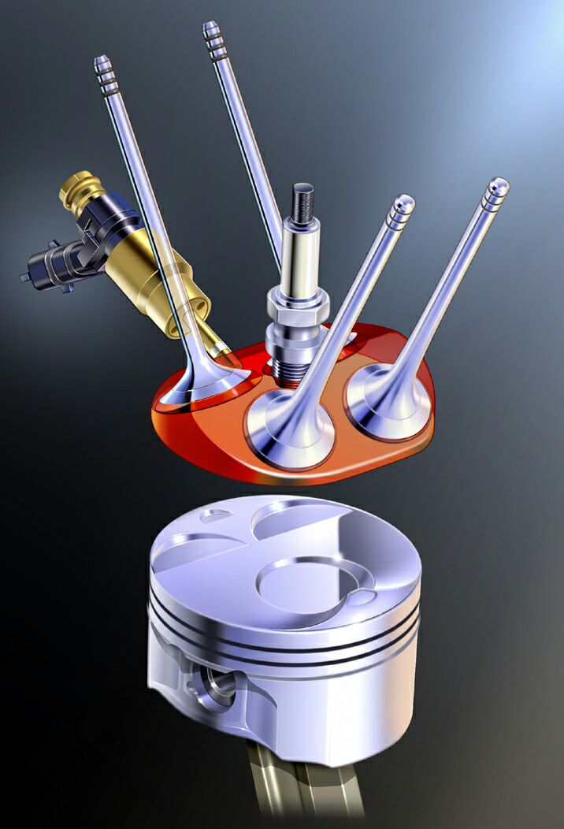
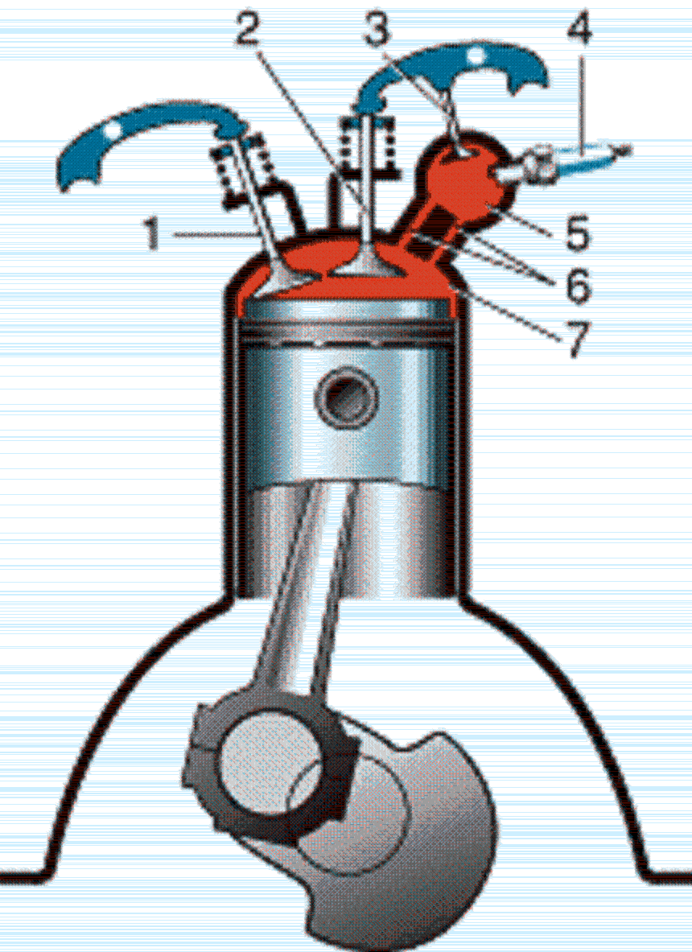
3

6
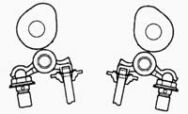

Darba atskaites tabula: [motora cilindra skice un spiediens cilindrā]
Salāgojuma skice un mērinstrumenta pievienojums [pozīcijām jāsakrīt ar tabulā norādītajām] | Mērīšanas kārtas numurs | Rezultāts [Bar]
 |  | DV+ | DV- | Eļļa
 | 1-cil
 | 2-cil
 | 3-cil
 | 4-cil
Paškontroles jautājumi:
- Kādi konstruktīvi elementi kalpo cilindra hermētiskuma nodrošināšanai? Nosauc tos. Uzzīmē skici.
- Kādēļ cilindram jābūt hermētiskam? Kādās cikla taktīs tas nepieciešams? Uzskaiti parametrus ko ietekmē hermētiskuma zudums. Parādi skicē.
- Kādu ietekmi uz motora cilindra hermētiskumu sniedz cilindra galvas sastāvdaļas? Nosauc uzdevumus un uzskicē.
- Uzskaiti secību kā veic spiediena pārbaudi motora darba cilindrā? Uzskaiti priekšdarbus un sprieguma avota atslēgšanas- pieslēgšanas kārtību. Nosauc kritērijus un uzskicē principu.
- Kā vārsts noslēdz cilindru un uztur hermētisku salāgojumu? Kādas indikācijas novērojamas mērot kompresiju, ja vārsts nav hermētisks? Nosauc sastāvdaļas. Uzskicē pamata principu.
- Uzskaiti varbūtējos iemeslus, kādēļ motora cilindrs zaudē hermētiskumu. Nosauc vismaz piecu detaļu uzdevumus un iespējamās tehniskā stāvokļa izmaiņas. Paskaidrojumu veic skicē.
- Kādēļ motora cilindrā ar viszemāko spiedienu noslēdzošo mērījumu veic ar motora eļļas pielietošanu? Paskaidro mērīšanas metodiku. Uzskicē dotā mērījuma norisi.
- Kā veic motora cilindra spiediena uzņemšanu? Nosauc instrumentu un uzskaiti nepieciešamos nosacījumus , kādi jāievēro mērīšanas laikā. Uzzīmē un paskaidro mērījuma norisi.
- Ko nosaka kompresijas lielums motora darba cilindrā un par cik lielu vienību tas drīkst atšķirties vairāku cilindru motoros? Nosauc secību kā jārīkojas, lai veiktu spiediena uzmērījumu cilindros. Uzzīmē skici.
- Ko nosaka reāls spiediena lielums motora cilindrā? Nosauc motora tehniskos parametrus, kurus ietekmē kompresijas lielums cilindrā. Uzskaiti vismaz piecas cilindra sastāvdaļas, kuru tehniskais stāvoklis var izraisīt kompresijas samazināšanos. Uzzīmē skici un norādi iespējamās defektu vietas.
Uzdevums: Uzraksti ar bultām un numuriem motora cilindra sastāvdaļas un norādi detaļu uzdevumus tabulā [att. 1-2-3-4-5]
Nr | Nosaukums | Sastāvdaļas uzdevums | Iespējamie tehniskie traucējumi
 | Piemēram:
1 | Virzulis | Uz;nemt gāzu spiedienu, nodrošināt blīvējumu ar cilindra iekšējo virsmu, novadīt spēku uz virzuļa pirkstu | Izdilums. Termiskā deformācija un izdegumi

*** Literatūra J.Blīvis V.Gulbis „Traktori un automobiļi” R.,Z.,1991 27.lpp – 43.lpp
PT mācību e-portāls http://libro.vplt.lv/course/view.php?id=115
V.Cikovskis “Iekšdedzes motori” J.,2010,18-45.lpp

